青福镇2024年村庄规划

2022年以来，青福镇按照《关于全面开展国土空间规划工作的通知》文件精神和上级要求，对位于城镇开发边界外的色气湾村、二海壕村、银匠窑村组织编制“多规合一”的实用性村庄规划。
青福镇建立以村民为主体，规划师、政府、企业及社会组织共同参与的协作式规划编制方法，2024年充分考虑村庄生态环境、资源条件、建设基础、社会经济发展水平、上位规划要求等现实情况，对在村庄规划进行了调整，编制因地制宜、结合实际的村庄规划。充分尊重村民的主体地位，激发村民的积极性和行动力，建立村民的文化自信，引导村民在观念上形成共识。结合村庄在发展规模、发展阶段、资源禀赋、特色优势等方面的差异，在规划编制过程中着重针对村庄功能定位、空间形态、产业发展等方面制定差异化引导策略，做到规划切实响应村庄自身的发展诉求。
色气湾村村庄规划规划以色气湾村行政区划范围为规划范围，分为村域、村庄两个层次。色气湾村域面积约1605.49公顷，其中被划入城镇开发边界的面积为14.23公顷，本次村庄规划范围约为1591.26公顷（不含城镇开发边界）。
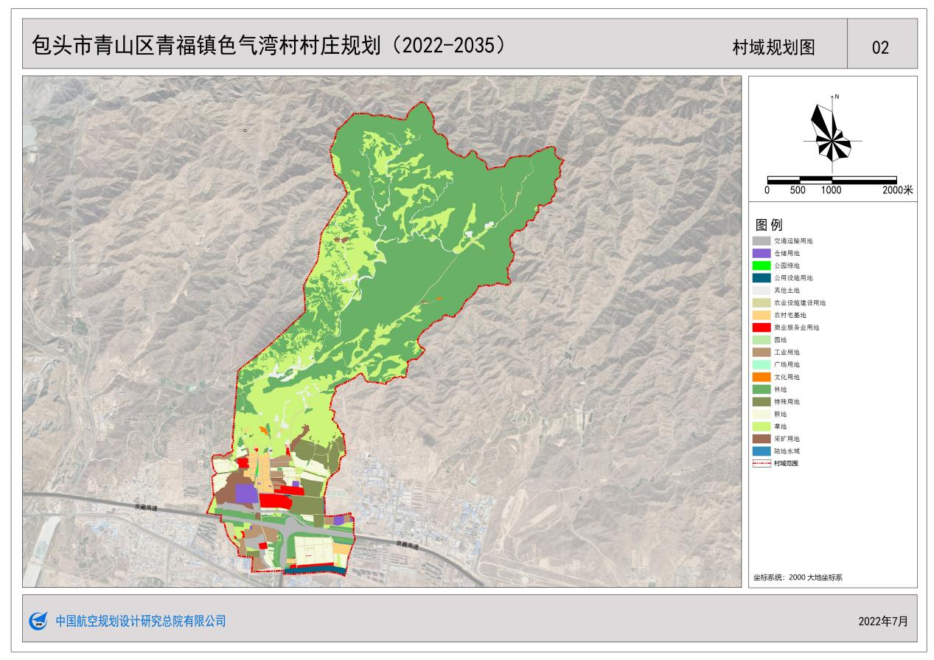
二海壕村、银匠窑村村庄规划以二海壕村、银匠窑村行政区划范围为规划范围，分为村域、村庄两个层次，两村庄总国土用地为2853.22公顷。二海壕村村域面积约309.02公顷，其中城镇开发边界范围内面积为23.65公顷；银匠窑村村域面积约2544.20公顷，其中城镇开发边界范围内面积为43.02公顷。城镇开发边界内的地类本规划按照土地变更调查数据予以保留。
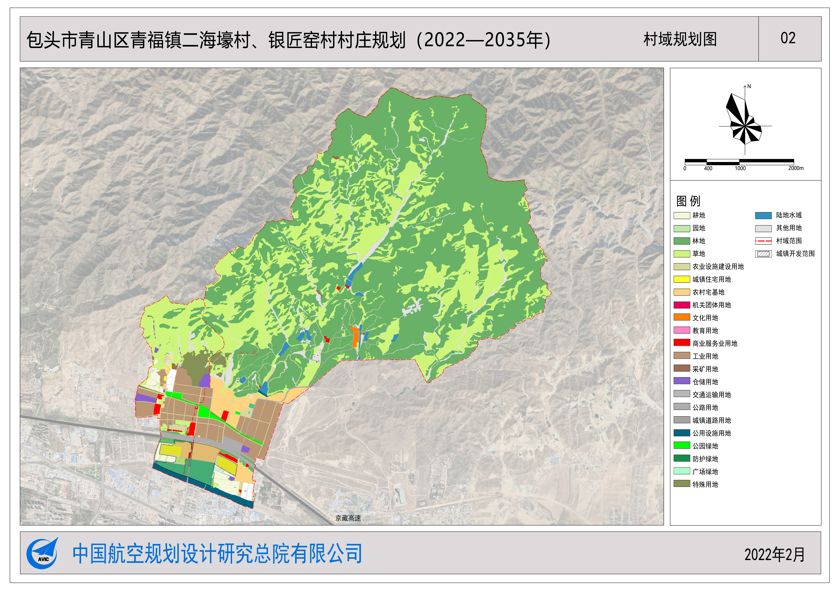
规划编制严格落实上位规划确定的目标与任务，统筹生态环境、永久基本农田、历史文化遗产保护与村庄建设、产业发展和基础设施配套间的关系；落实上位规划确定的生态保护红线和永久基本农田保护红线，保护环境和资源；划定村镇建设边界，合理布局基础设施和产业用地，推进乡村振兴。

